Rechnerarchitektur – Praktische Übungen
Übung 1: Einführung und Systemaufbau

Aufgabe 1.3 – Komponenten eines PC-Systems:
Grafikkarte: Asus Nvidia GTX550Ti (GF116-Chip in 40nm Herstellung) mit 1 GB GDDR5 VRAM
Mainboard: Supermicro X9DRi-F Dual-Sockel (Intel C606 Chipsatz)
Prozessor: 2x Intel Xeon E5-2620 @ 2 GHz (6-Kerne mit Hyperthreading im 32nm Prozess, keine iGPU, C2-Stepping, L1 6x 32KB, L2 6x 256KB, L3 15360KB, 95 W TDP)
RAM: 32 GB Samsung DDR3-1333 ECC
HDD: 2x Seagate Barracuda je 2 TB über SATA II
SSD: Corsair Force 120 GB über SATA III
Netzteil: Corsair HX650W
DVD: LG DVD-RW Brenner

Aufgabe 1.4 – ORSoC Plattform:
FPGA: Altera Cyclone IV E (< 1,5 Watt)
22320 Logical Units
594 kb Embedded Memory
66 18x18 Muliplikatoren @ 50 MHz
Speicheradapter: bis zu 16GB microSDHC (4 Bit Bus 33 MHz)
Schnittstellen: 2x microUSB (1x microA, 1x microB) → FTDI-Controller
Ethernet (RJ-45) 10/100
UART/JTAG, Expansion Header (GPIO)
Speicher: 32 MB SDRAM 133 MHz 16 bit Bus
SPI Flash 1MB 100 MHz
Spannungswandler: Enpirion EP5382 800 mA
Übung 2: Architektur und Leistungsbewertung

Aufgabe 1.4 – Untersuchung des Wishbone-Bus:

Frage 1:
Es handelt sich um eine Harvard Architektur. Data- (DMMU) und Instruction- (IMMU) Memory werden durch die beiden separat angesprochenen Wishbone-Busse angesprochen. Die führt zu einer physischen und logischen Trennung des Daten- und Befehlsspeichers gemäß der Harvard-Architektur.

Klassifizierung der Wishbone Signale:

Datenbus:
wb_dat_i
wb_dat_o
wb_we_o (write or read tag)

Adressbus:
wb_adr_o
wb_cti_o (Tendenz eher zum Steuerbus)

Steuerbus:
wb_cyc_o
wb_err_i
wb_rst_i
wb_rty_i
wb_stb_o
wb_sel_o (The select output array [SEL_O()] indicates where valid data is expected on the [DAT_I()] signal array during READ cycles, and where it is placed on the [DAT_O()] signal array during WRITE cycles)

Breite von Adress- und Datenbus:
Der Adressbus ist 32 bit breit. Der Datenbus ist jeweils für input und output 32 bit breit.

Taktfrequenz:
10 ns pro Takt: (1/10ns)*1000 = 100 MHz

Screenshots Wishbone:

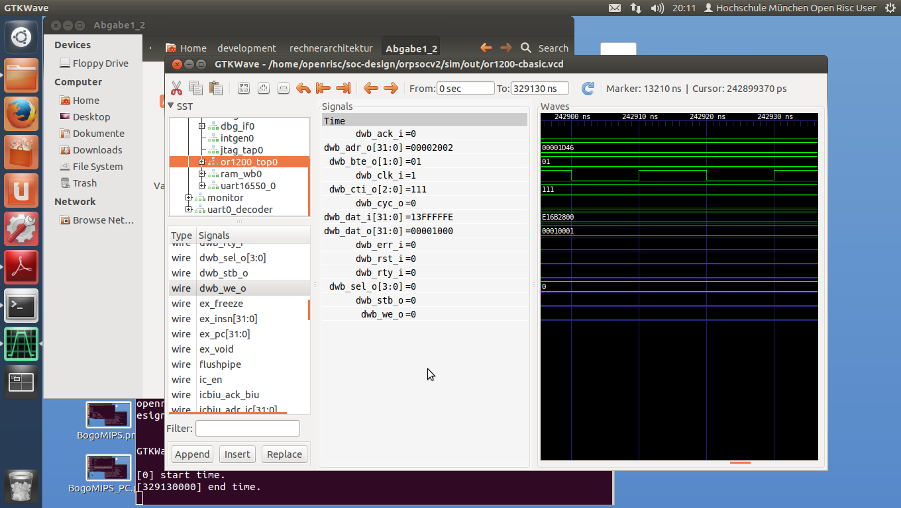
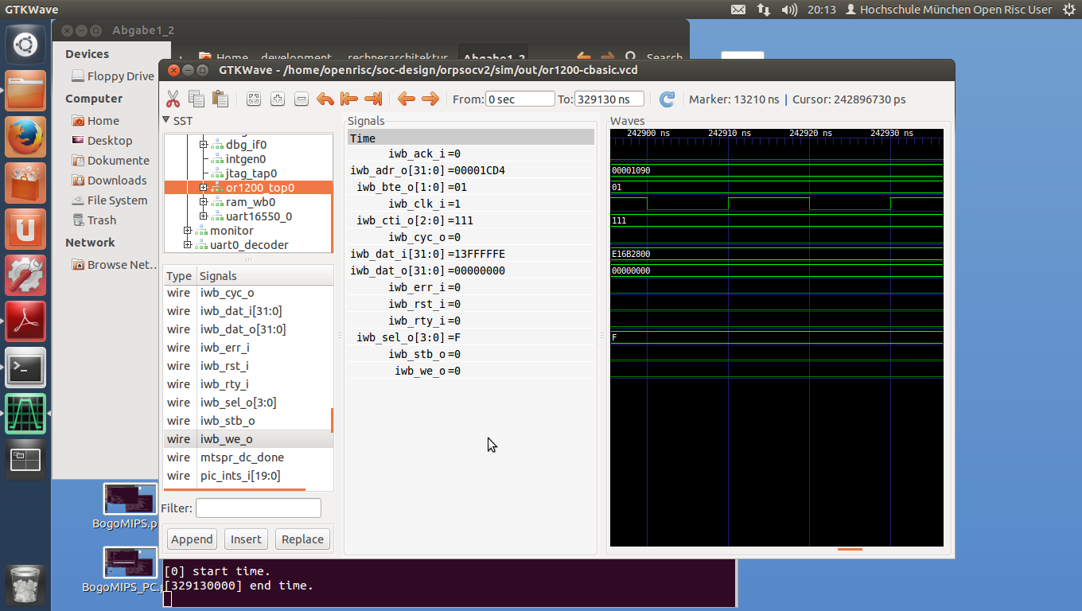

Screenshot C-Programm:
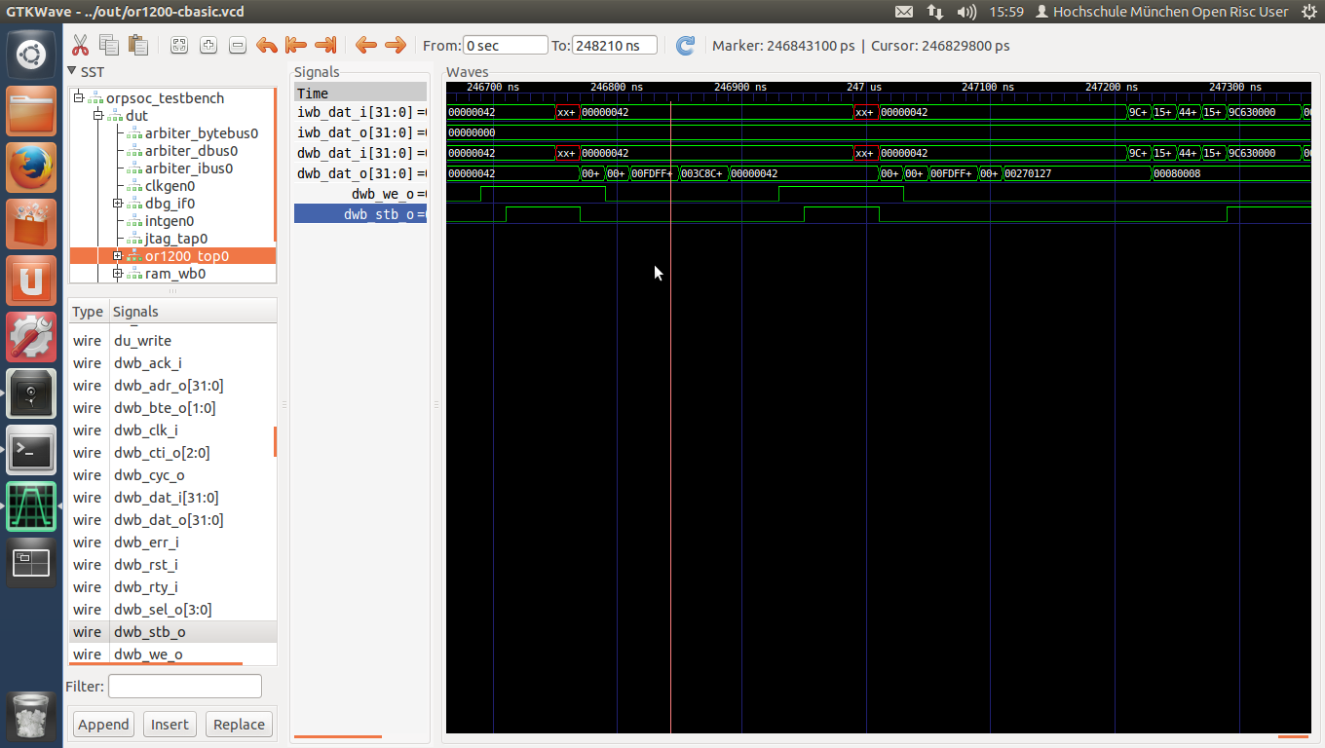
Übung 3: Leistungsmessung und Befehlssätze

Screenshot BogoMIPS:
